绝中绝MACD战法
一、战法条件
- 日线MACD粘合后又开口向上
- 日KDJ金叉在50上方
- 60日均线向上
- 周线KDJ金叉
- 60日均线最好在250日均线上方
- 换手率小于7%（注意筹码集中度，越集中越容易上涨）
二、各条件的重要度
1、D条件
2、A条件
3、C条件
4、B条件
5、E条件
6、F条件
三、战法适用
在大盘上升阶段威力最大，其他阶段慎用，控制仓位，可以结合该战法采取“雷霆一击”、“风声水起”等技法出击。
注意：
卓越认为10日线很重要，在其《永不吃套》中阐明上涨波段在于大盘指数收盘大于5日、10日均线，周线RSI6>RSI12，大盘指数跌破10日线减仓。
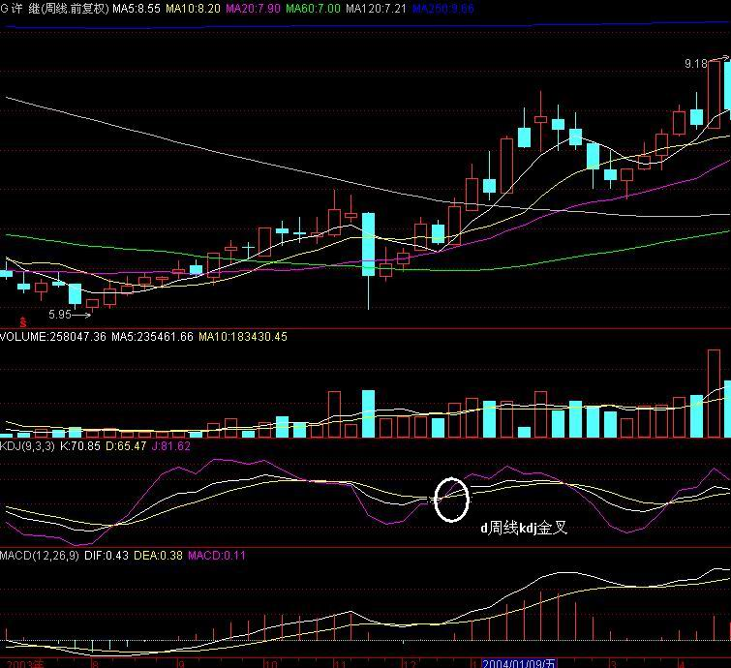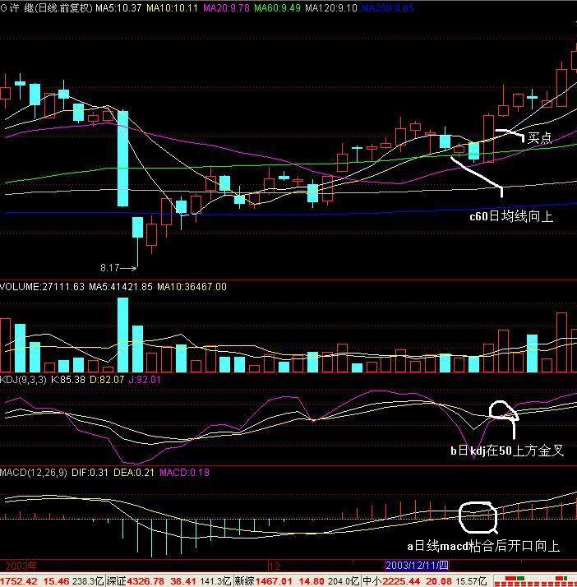
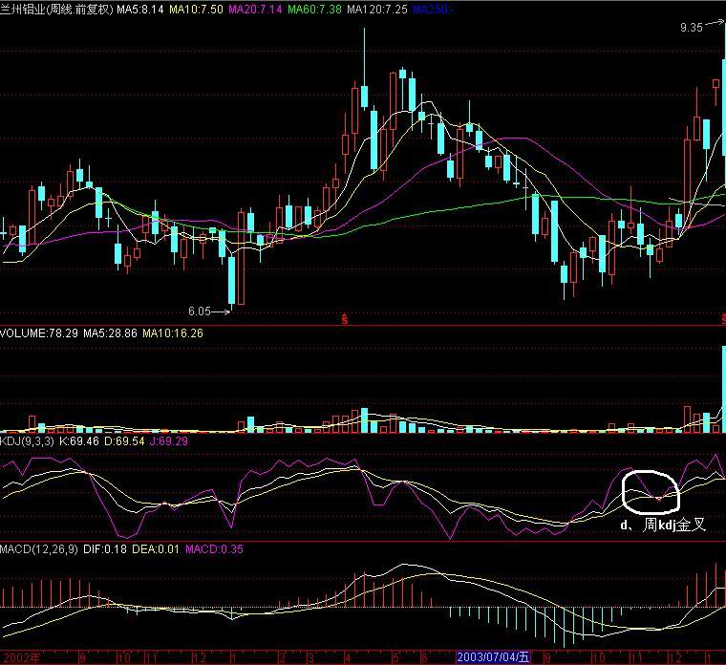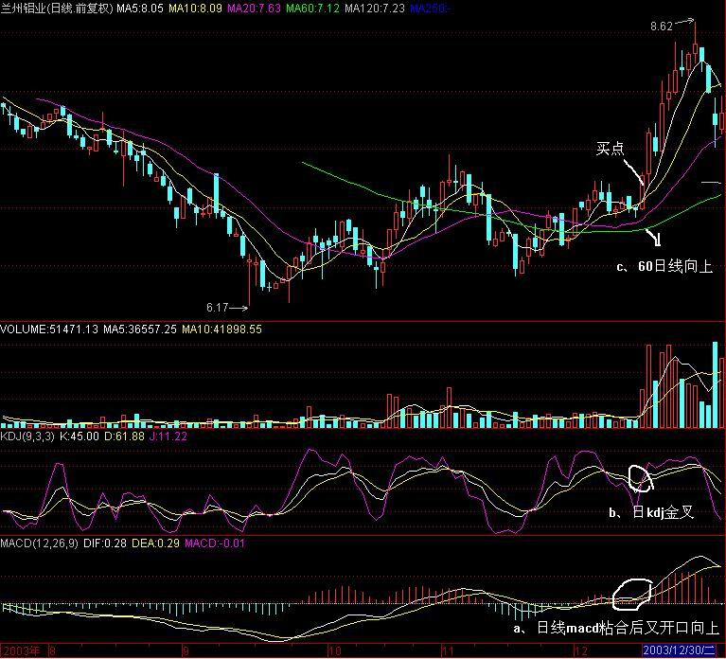
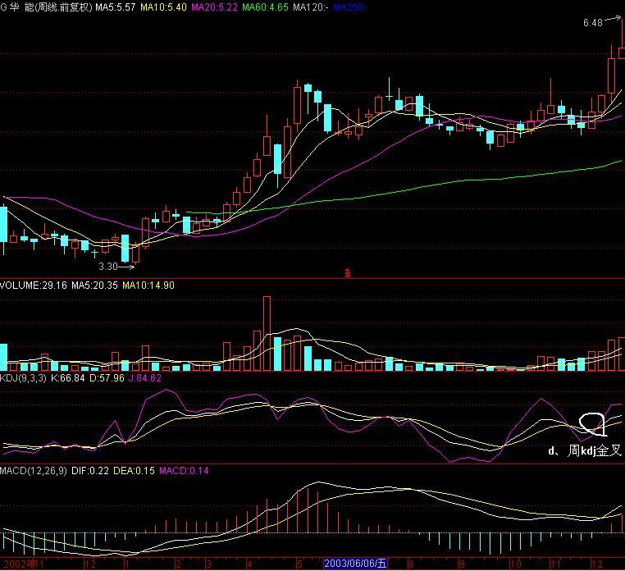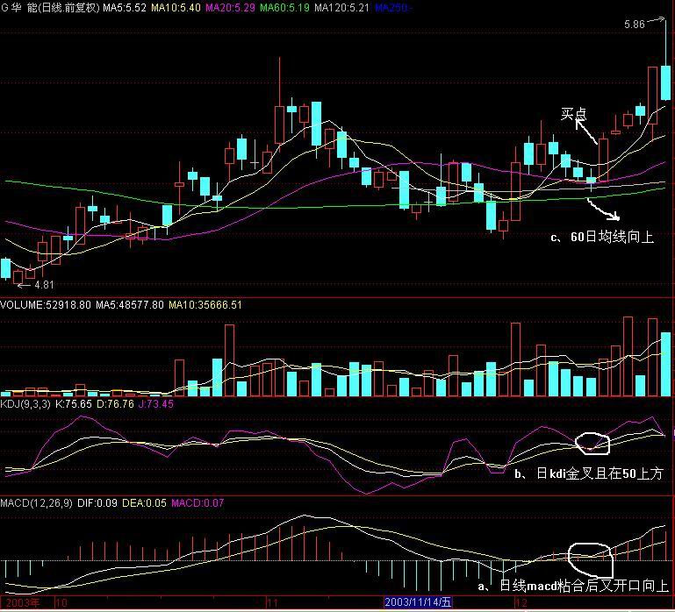
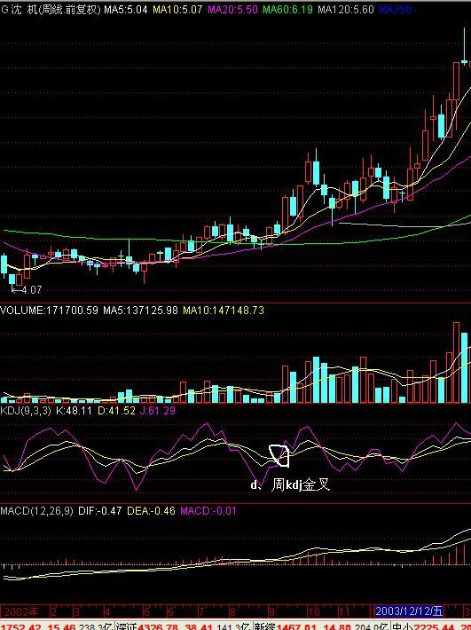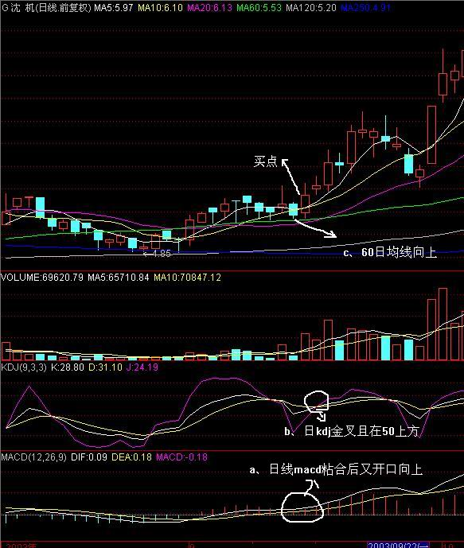

《永不吃套》
根据历史统计空头市场95%的股票都在下跌，正如俗语所说：“覆巢之下无完卵。”普通的投资者在熊市中还满仓操作是非常被动的，数学中的概率决定了他们中95%要被市场灭掉。
尽管如此，但象我这样靠市场吃饭的职业炒手要是在熊市彻底离场，那可如何生存？这就要求我一定要找出一套办法，在牛熊市全能应付，而且永远不能吃套。
- 上涨波段操作法：
方法如下：
- 无论牛熊市只做上涨波段，以上证指数为例，这两年半的调整中都有大大小小上涨波段多次。在这些上涨波段中个股才活跃抗跌，涨多跌少，此时进场盈利概率最大，赔钱风险最小。下降波段则相反，要回避。
- 何谓上涨波段？就是大盘指数收盘大于5、10日均线数值。（最好5、10日均线多头排列。）周RSI6〉RSI12，此时就是上涨波段的起涨点，个股操作就可以展开，选出目标股出击。当大盘指数日线收盘跌破10日均线，就要停止个股操作离场观望，此时就是上涨波段的终点。只有抓住大盘上涨波段的起涨点和终点，从宏观角度找出大盘活跃状态，才能为微观个股行情展开提供保证。
- 不管牛熊市道，都回避下降波段，永远抓住上涨波段进行操作。一句话，只参与股市活跃时的行情。持之以恒，不计较一时之输赢，可以说永远不会套牢，一定会成为市场真正的赢家。
以上是对普通投资者有效的投资策略。
以下还有一种方法是专门用于下降波段逆势操作的。但只有高手才可以使用。
- 板块活跃追击操作法
方法如下：
大盘经过较大下挫后，技术上存在超跌反弹要求，但仍属于下降波段。此时要想操作，要有如下条件才行。此时盘中要有板块异军突起，板块成交量要明显放大，并且出现多只涨停个股（单只不行），以2003年11月的科技股（计算机、网络类）如湘计算机、长城电脑、实达电脑、青鸟天桥、上海梅林等，你看看他们的成交量就知道了有增量资金介入怎能不涨？此时虽属于下降波段，但已可不超过半仓的出击了。当出现上涨波段的起涨点时满仓追入。
此方法只能做这个板块走势最强的，板块中走势较弱的及板块之外绝不可染指。

《短线绝杀》
短线绝杀就是要做涨得最快的股，赚钱才又快又多！否则只叫短线怎能绝杀？
实际上短线获利最快的就是走势最强的股票，当然是能涨停的股票。这样的钱赚起来最舒服。但是你要有临盘绝杀的本事，否则胡乱追涨停你将会死的很惨。
短线绝杀-------如何追龙头、追涨停
- 该股涨停的当日换手率小于3%
- 必须上午封涨停
- 封停后最好不打开，若打开涨板必须是在刚封后不久。放弃上午封停下午却打开又封停的
- 封单要大，封涨停后成交稀少。
- 这样的股必须是要有同板块联动且该板块放量，多支同类股封停，如2003年11月的上海梅林、湘计算机等。
- 封涨停最猛的、极度强势的，可于第二天开盘就买入。封涨停力度稍差的可于第二天开盘后等回调后低吸。
- 最关键的一点是上涨天数。
如果一个股票上涨1天、2天、3天直至n天，明日还能涨的概率是越来越小的。所以你要买上涨波段最低点开始算起，前4天以内上涨的股。比如上海梅林2003年11月11日 创5.47元，最低那天为第一天，到2003年11月13日为上涨第3天。这是上涨4天之内且符合条件（1）----（6），当然买入。果然是大黑马啊！同理再看看湘计算机等的走势，当然它们是次选。

----话不在多吃透了就是财富！

